### Öğrenci Andı (Serment de l’écolier)

### 1933

*Türküm, doğruyum, çalışkanım.*

*Yasam, küçüklerimi korumak, büyüklerimi saymak, yurdumu, budunumu özümden çok sevmektir.*

*Ülküm, yükselmek, ileri gitmektir. Varlığım Türk varlığına armağan olsun.*

(Reşit Galip) ~ Ministre de l’EN

### 1972 (1ère Grande Revision)

*Türküm, doğruyum, çalışkanım. Yasam, küçüklerimi korumak, büyüklerimi saymak, yurdumu, milletimi özümden çok sevmektir. Ülküm yükselmek, ileri gitmektir. Varlığım Türk varlığına armağan olsun.*

*Ey bu günümüzü sağlayan, Ulu Atatürk; açtığın yolda, kurduğun ülküde, gösterdiğin amaçta hiç durmadan yürüyeceğime ant içerim.*

*Ne mutlu Türküm diyene. (Combien il est heureux celui qui dit, Je suis Turc)*

### 1997

*Türküm, doğruyum, çalışkanım. İlkem, küçüklerimi korumak, büyüklerimi saymak, yurdumu, milletimi, özümden çok sevmektir. Ülküm, yükselmek, ileri gitmektir.*

*Ey büyük Atatürk! Açtığın yolda, gösterdiğin hedefe durmadan yürüyeceğime ant içerim.*

*Varlığım Türk varlığına armağan olsun. Ne mutlu Türküm diyene!*

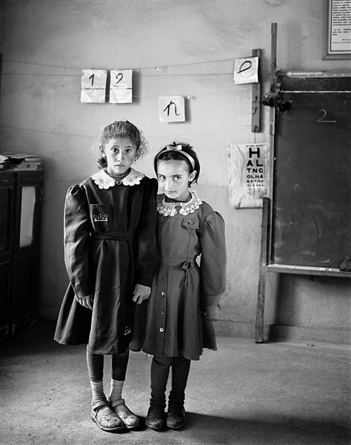

Vanessa Winship, *Sweet Nothings: Schoolgirls of Eastern Anatolia*  
Marseille, Images en manœuvre, 2008.